第七章 力

知识网络构建



高频考点透析

|  |  |  |
| --- | --- | --- |
| 序号 | 考点 | 考频 |
| 1 | 力的作用效果 | ★★★ |
| 2 | 力的示意图 | ★★★ |
| 3 | 弹簧测力计的用法 | ★★ |
| 4 | 重力与质量的关系 | ★★ |
| 5 | 重力的示意图 | ★★★ |

知识能力解读

知能解读：(一)力的概念

1．力是物体对物体的作用，一个物体受到力的作用，一定有另一个物体对它施加这种作用，前者是受力物体，后者是施力物体。如马拉车时，马是施力物体，车是受力物体。

2．对力的三点认识

|  |  |
| --- | --- |
| 施力物体与受力物体 | 一个物体对另一个物体施加拉、推、提、压等作用时，另一个物体就会受到这种作用。施加这种作用的物体叫施力物体，受到这种作用的物体叫受力物体 |
| 力不能离开物体而单独存在 | 一对作用力总是跟两个物体有关(一个施力者，一个受力者)，单独一个物体不能产生力的作用，如果离开物体更是不可能有力的作用，即力是物体对一物体的作用 |
| 力的产生与是否接触无关 | 相互接触的物体不一定发生力的作用，没有接触的物体之间也不一定无力的作用(如磁铁吸引小钢球)，所以接触与否不能成为判断有无力的作用的依据 |

知能解读：(二)力的作用是相互的

物体间力的作用是相互的，一个物体对另一个物体施加力的作用的同时，一也一定受到另一个物体对它的力的作用。即甲对一乙有力的作用的同时，乙对甲也有力的作用，受力物体同时也是施力物体，参与力的作用的物体总是“一身兼二职”。一对相互作用力，总是同时产生，同时消失，没有先后之分。相互作用的两个力大小相等，方向相反，作用在同一条直线上，作用在不同的物体上，如图所示。

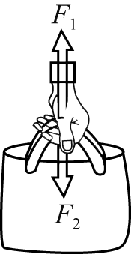

知能解读：(三)力的作用效果



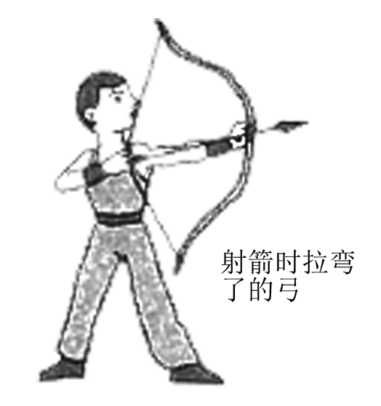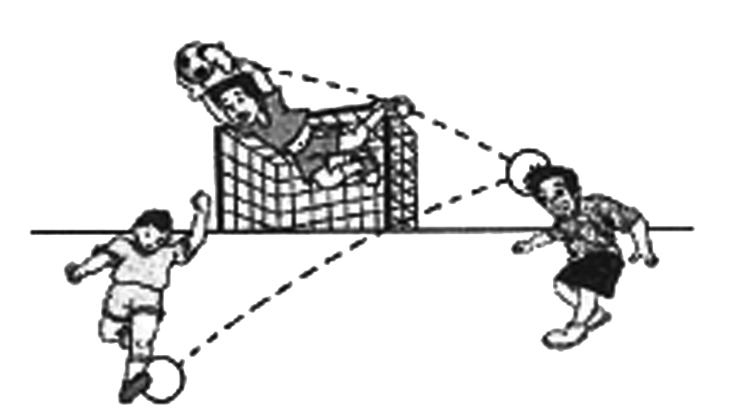

知能解读：(四)的三要素

力的大小、方向和作用点是表示力的作用效果的重要特征，称为力的三要素。它们都会影响力的作用效果。

知能解读：(五)力的单位

在国际单位制(SI)中，力的单位是“牛顿”，简称“牛”，符号为“N”。拿起两个鸡蛋的力大约是1N，背起一个普通中学生所用的力大约是500N。

知能解读：(六)力的示意图

力的示意图指用一根带箭头的线段来表示力。箭头的方向表示力的方向；线段的起点或终点表示力的作用点。(如图所示)

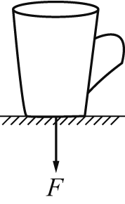

画力的示意图的步骤：

(1)确定受力物体；

(2)在受力物体上画出力的作用点；

(3)确定力的方向后沿力的方向画一条线段；

(4)在线段的末端标箭头，在箭头旁标出所画力的符号，若已知力的大小，还要标明力的大小。

注意：(1)力的作用点一定要画在受力物体上，一般重力要画在物体的重心上，压力要画在被压物体的表面上；当一个物体受多个力作用时，这几个力的作用点都要画在物体的重心上。(2)在画力的示意图时，要正确分析物体的受力情况，若一个力找不出它的施力物体，则该力一定是不存在的。根据要求画出需要画的力，不要“画蛇添足”地画出不存在的力。

拓展：

力的图示

(1)为了形象、直观地表示力，我们可用一条带箭头的线段来表示力的大小、方向和作用点(即力的三要素)。这种表示力的方法叫做力的图示沿力的方向所画的直线叫力的作用线。

(2)画力的图示的步骤：①选定标度(用多少毫米表示多少牛的力)：②从作用点沿力的方向画一条线段，根据选定的标度和力的大小按比例确定线段的长度，并在线段上加上刻度；③在线段的末端加箭头表示力的方向。如图所示。

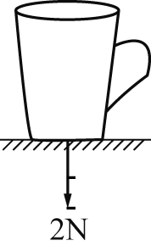

力的图示跟力的示意图不同，力的示意图侧重于表示力的方向和作用点，它在力的大小、标度上没有力的图示那么严格。

知能解读：(七)形变的类型

1．物体的形变：物体的形状(或体积)的改变，叫做形变。

2．窜弹性形变：物体受力时会发生形变，不受力时，义恢复到原来的形状，物体的这种性质叫做弹性。物体在弹性范围内发生的形变叫做弹性形变。

3．塑性：物体形变后不能自动恢复到原来的形状，物体的这种性质叫塑性。

知能解读：(八)弹力

1．弹力：物体由于发生弹性形变而产生的力，叫做弹力，弹加勺方一向跟物体形变恢复的方向相同。

2．弹力的形式：因物体的形变多种多样，所以产生的弹力也有各种不同的形式。我们通常所说的压力、支持力、绳子的拉力等，其实质就是弹力。

知能解读：(九)弹簧测力计

1．弹簧测力计的构造

实验室常用的弹簧测力计的构造如图所示。弹簧测力计主要由弹簧、外壳、吊环、挂钩、刻度等组成。其主体是弹簧，其刻度有两种方法：一种是刻在外壳上，由指针指示刻度；另一种是刻在与弹簧相连的圆柱体上。

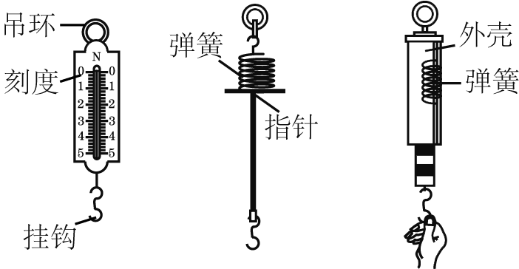

2．原理：在弹性限度内，弹簧受到的拉力越大，弹簧的伸长量就越长。

3．使用方法：(1)了解其测量范围(量程)，不要测量超过它量程的力。(2)明确分度值，弄清每一大格表示多少牛，每一小格表示多少牛。(3)校零：测力前要使指针对准零刻度线，如果有偏差，要调节到两者对齐为止。(4)测力时，要使测力计内的弹簧轴线方向跟所测力的方向一致，弹簧不要靠在刻度盘上。

4．注意事项：所测力的大小不要超过弹簧测力计的量程，还应检查在弹簧测力计未挂物体时指针是否指在零刻度线上，若不指在零刻度线上需进行修正。此外，还应注意勿使弹簧和指针跟外壳摩擦，以免测量误差过大。

注意：

(1)弹簧的伸长量与弹簧的长度不同。弹簧不受任何拉力时的长度叫做弹簧的原长，一般用*L*0表示，弹簧受到拉力之后的长度是弹簧现在的长度，一般用*L*表示，则弹簧的伸长量。弹簧的伸长量与所受的拉力*F*成正比，越长，表明所受拉力*F*越大。

(2)弹簧测力计在使用之前最好轻轻地来回拉动挂钩几次，以免“卡壳”。

知能解读：(十)重力

1．重力产生的原因：地球上物体的重力是由于地球对一它的吸引而产生的。处于地面附近的物体都受到重力，重力的本质是引力。

注意：重力的施力物体是地球，受力物体是所研究的物体。

2．重力不等于地球引力：地球上的物体随地球的自转而做匀速圆周运动，做匀速圆周运动的物体所需的向心力也来源于地球对物体的引力。向心力与重力同为引力的分力，所以重力不是地球引力，重力的方向在地面上看来始终竖直向下。同一物体在地球上不同地点所受重力也稍有不同，从赤道到两极重力逐渐增大；离地面越高，重力越小。

3．重力的三要素

(1)重力的大小。物体所受重力的大小跟物体的质量成正比，即*G=mg*，式中的*g*取9.8N/kg。

(2)重力的方向。重力的方向总是竖直向下。如图所示。应注意“竖直向下”与“垂直向下”是有区别的，“竖直向下”是指垂直于物体所在处水平面向下，“垂直向下”是指垂直于某个平面向下，如图所示。

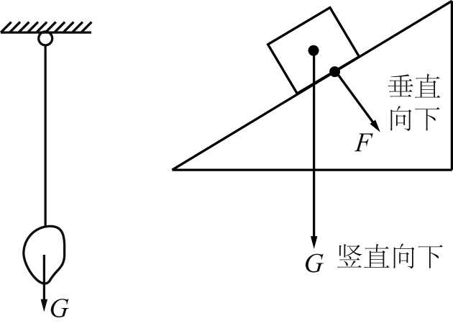

(3)重力的作用点。重力的等效作用点叫做重心，物体的重心与物体的形状、材料、密度是否均匀有关。质量分布均匀、形状规则的物体的重心在它的几何中心上，如图所示。物体的重心可能不在物体上，如一个金属环的重心在环所形成圆的圆心上。把汤匙放在手指上，仔细调节支撑汤匙的支点，使其在手指上平衡，这时就可知道汤匙的重心就在支点所在竖直线上，如图所示。

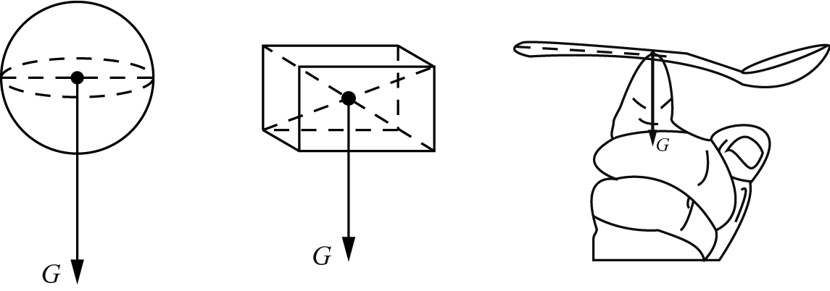

4．重力的应用：人们在一根线下吊一个重物，做成铅垂线用铅垂线可以指示重力的方向——竖直向下的方向，如图所示。

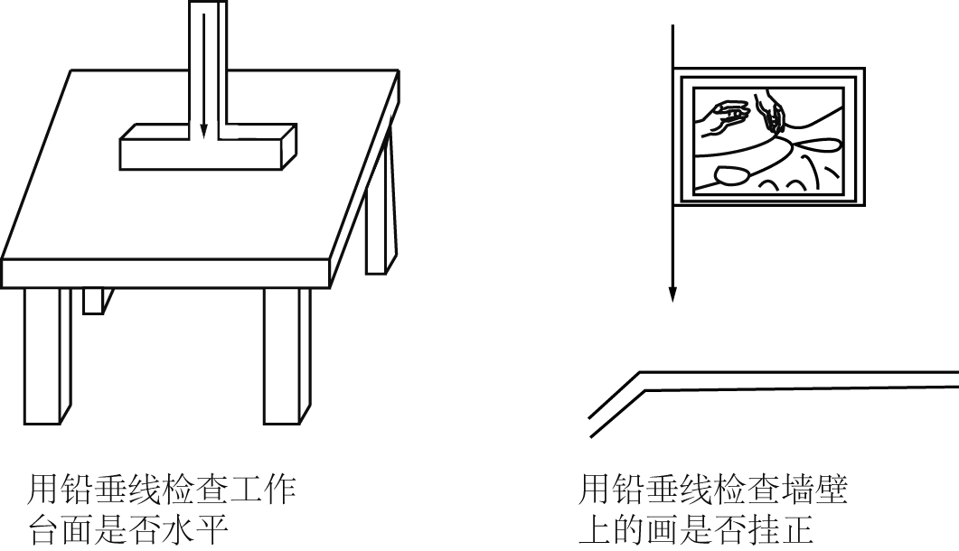

5．质量和重力的区别与联系

|  |  |  |  |
| --- | --- | --- | --- |
| 物理量  区别与联系 | | 质量 | 重力 |
| 区别 | 概念 | 物体所含物质的多少 | 由于地球的吸引而使物体受到的力 |
| 符号 | *M* | *G* |
| 大小和方向 | 只有大小，没有方向 | 既有大小，又有方向，且方向总是竖直向下 |
| 单位 | 千克(kg) | 牛顿(N) |
| 与地理位置的关系 | 同一物体在任何位置质量大小均不变 | 物体的重力随位置的变化而变化 |
| 计算公式 |  | *G=mg* |
| 测量工具 | 天平、秤 | 弹簧测力计 |
| 联系 | 重力与质量的关系式：，取9.8N/kg | | |

拓展：

提高稳度的方法

稳度就是物体的稳定程度。稳度越大，物体就越不容易翻倒。提高稳度的方法：一是增大支撑面，二是降低重心。如照相机的三脚架支开一后增大支撑面以提高稳度；各种车辆把底盘做得根重，重心降得很低以提高稳度。

解题方法技巧

方法技巧：(一)力的作用效果

只要物体运动速度的大小或运动方向发生变化，物体的运动状态就一定改变，这是力的作用效果之一。力的另一个作用效果是可以使物体发生形变。

方法技巧：(二)怎样画力的示意图

首先，应弄清力的大小、方向、作用点，然后从力的作用点开始，沿力的方向画一条线段，在线段末端画上箭头，在箭头旁标明该力的字母符号。在同一个图上画几个力的示意图时，力越大线段应越长，大小相同的力线段长度应相等。

方法技巧：(三)物体间力的作用的相互性

一对相互作用力总是作用在两个相互作用的物体上，大小相等，方向相反，作用在同一条直线上。

方法技巧：(四)重力和质量的关系

重力与质量的关系为*G=mg*，注意物体在月球上受到的重力是在地球上所受重力的六分之一，而物体的质量是不变的。

方法技巧：(五)重力的方向

重力的方向是竖直向下的，竖直向下和垂直向下是不同的。竖直向下是一个特定的方向，是垂直于水平面向下的方向，如图中“1”的方向；垂直向下没有确定的方向，只是垂直于某个平面向下，如图中“2"的方向。

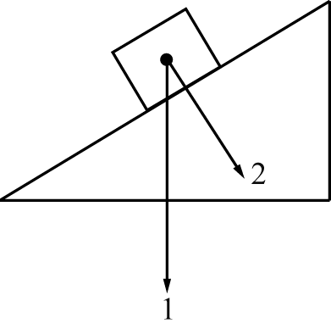

方法技巧：(六)关于弹力的问题

解答时注意：(1)弹力是物体发生弹性形变时产生的，其大小跟形变程度成正比，其方向跟使物体发生形变的外力方向相反，其作用点在接触面上；(2)所谓弹性形变是指使物体发生形变的外力撤去后，物体能恢复原来形状的形变。

跨越思维误区

思维误区：(一)弹簧测力计两端各受个力时，误认为弹簧测力计示数为两力之和或两力之差

当一个弹簧测力计受两个力时，若弹簧测力计保持静止，假设作用在挂钩上的力是*F*1，作用在吊环上的力是*F*2，此时*F*1=*F*2，弹簧测力计的示数为*F*1。

思维误区：(二)不能充分体会“力的作用是相互的”

物体间发生力的作用时，一个物体对另一个物体施力时，同时受到另一个物体对它的力的作用，即物体间力的作用是相互的。而且这种相互作用力的大小是相等的，方向是相反的。

物理思想方法

思想方法：用控制变量法研究力的作用效果

影响力的作用效果的因素有力的大小、方向和作用点，在探究力的作用效果与某一因素是否有关时就用到了控制变量法。

中考考点链接

考点链接：(一)中考考点解读

本章在中考中考查的主要内容有：力的作用效果、力的三要素、力的示意图、弹黄测力计的使用及读数、重力与质量的关系、重力的示意图。主要有选择题、填空题、作图题、实验探究题等题型。

考点链接：(二)中考典题剖析

1．对力的三要素的认识

2．重力与质量的关系

3．力的示意图的作图